

PANEVĖŽIO MIESTO SAVIVALDYBĖS ADMINISTRACIJOS

VIEŠŲJŲ PIRKIMŲ SKYRIUS

Siunčiama per CVP IS

Nr. IS – 1115 (26.1)
2025-03-05

DĖL SUPAPRASTINTO PIRKIMO „Tilto per Nevėžio upę Nemuno gatvėje, Panevėžio mieste, kapitalinio remonto darbai“, VYKDOMO ATVIRO KONKURSO BŪDU, PIRKIMO SĄLYGŲ PAAIŠKINIMO

Viešųjų pirkimų komisija, atsakydama į pirkimo dalyvių paklausimus dėl supaprastinto pirkimo „Tilto per Nevėžio upę Nemuno gatvėje, Panevėžio mieste, kapitalinio remonto darbai“, vykdomo atviro konkurso būdu, sąlygų, paaiškina:

1 Klausimas. „Projekto SK dalies sąnaudų žiniaraščio 1.07 eilutėje „Vandens pašalinimas iš tranšėjų ir iškasų siurbliais“ mato vienetas „h“. Ar neturėtų būti „val.“?“
Atsakymas. Patiksliname, kad vandens šalinimas iš tranšėjų yra vertintas valandomis (laiko (valandų) žymėjimas galimas ir h, ir val.).

2 Klausimas. „5.01 eilutėje „Nuardytų sijų galų ir apardytos perdangos plokštės ties esamais šulinėliais atstatymas“ kiekis 17,8 m³. Ar neturėtų šis kiekis būti prie sekančios eilutės „-betonas C40/50 (su priedais)“? Prašome patikslinti?“
Atsakymas. Darbų kiekių žiniaraščio lentelės punkto aprašymas ir detalizuotas betono kiekis yra apjungtas po viena dimensija ir kiekiu, kas turėtų leisti suprasti, kad aprašytam darbui atlikti reikalinga 17,8 m³ betono C40/50 (su priedais).
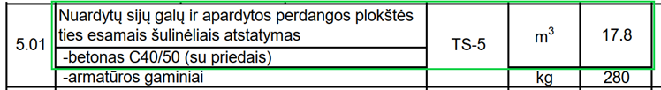

“
Patikslintą informaciją paskelbti CVP IS sistemoje.
Komisija pasiūlymui pritarė.

3 Klausimas. „Projekto EL dalies darbų kiekių žiniaraščio 1.8 eilutėje „Iki 3 kg kabelio tiesimas vamzdyje“ neaiškiai nurodytas kiekis. Prašome patikslinti?“
Atsakymas. Paaiškiname, kad tai techninė klaida - patikslintas kiekis 1.8 eilutėje 449 m.

4 Klausimas. „(CPO273922)–00–TDP–SK.SKŽ. 2.22 Statybinių atliekų pakrovimas išvežimas utilizavimui - gelžbetonis ir betonas m³ 4267 t 10240.8. Prašome patikslinti, ar šie kiekiai yra teisingi.“
Atsakymas. Patiksliname darbų kiekių žiniaraščio (CPO273922)–00–TDP–SK.SKŽ eilutę 2.22:
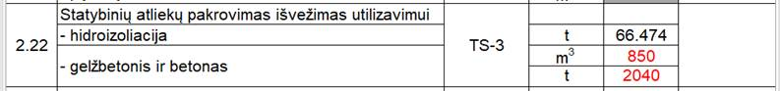

Patikslinta informacija paskelbta CVP IS sistemoje.

Skyriaus vedėjo pavaduotoja,
pavaduojanti Skyriaus vedėją Ieva Adomėnienė

Originalas nebus siunčiamas

Milda Snieškienė, tel. +370 45 501 213, el. p. milda.snieskiene@panevezys.lt

